ANGLICKÝ JAZYK

Vážení rodiče a milí žáci,
děkuji za Vaši spolupráci a všechny domácí úkoly, které jste mi zaslali. Obzvlášť děkuji za čarodějnické úkoly, které se žákům moc povedly. Omlouvám se těm, kterým jsem ještě nestihla odpovědět, ale k Vašim emailům a domácím úkolům se dostávám postupně. Snažím se ale, abyste měli zpětnou vazbu všichni co nejdříve.
Tento týden vás čeká opakování záporných vět (Já nemám rád pizzu – I don´t like pizza., Tom nevstává v 6.00 – Tom doesn´t get up at 6.00.), tematická slovní zásoba – sport a hry a nakonec opakování předložek (formou obrázku).
Jen pro připomenutí – materiály, které byste měli mít k dispozici:
- Poslechy k učebnici - ke stažení: https://uloz.to/file/y1z7jrLlprif/hello-kids-4-mp3-zip
- Naskenované stránky pracovního sešitu (pokud žáci nemají doma svůj pracovní sešit)
- Řešení pracovního sešitu (pro rodiče), které by mohlo při domácím studiu pomoci.

Povinný úkol k odevzdání:
termín zadání: pondělí 4. 5. 2020
termín odevzdání: pátek 8. 5. 2020*
* Ráda bych, aby si žáci nechávali víkendy na relaxaci a odpočinek. Pokud se Vám však z jakéhokoliv důvodu nepodaří termín odevzdání splnit, není problém zaslat úkol později.

Vypracované úkoly zašlete prosím na email: zuzana.kasova@zsuj.cz nebo přes messenger (facebook – Zuzana Kašová). Můžete psát přímo do wordu nebo vypracovaný úkol vyfotit tak, jak jste zvyklí.

Děkuji
Zuzana Kašová

T: Negative - zápor
Minule jste se naučili, jak vytvořit zápornou větu (v přítomném čase prostém), tak nyní jen pro připomenutí:
- Ve všech osobách (kromě 3. os. č. j. – he, she, it) použijete „don´t + sloveso“:
I don´t like pizza. Nemám rád pizzu.
You don´t like pizza. Ty nemáš rád pizzu. /Vy nemáte rádi pizzu. (v AJ je to stejně)
We don´t like pizza. My nemáme rádi pizzu.
They don´t like pizza. Oni nemají rádi pizzu.

- Úkol č. 1: Zkuste vytvořit z kladné věty zápornou (nemusíte překládat):

I like bananas. Mám rád banány. | I don´t like bananas. Nemám rád banány.
We wake up at 6.00 am.
You go to school every day.
The kids play tennis.
I eat tomatoes.

- Ve 3. os. č. j. (he, she, it) použijete „doesn´t + sloveso“:
He doesn´t like pizza. On nemá rád pizzu.
Ann doesn´t like pizza. Ann nemá ráda pizzu.
Všimněte si, že v záporu pak už žádná kocovka –s/-es u slovesa (like) není:
He likes pizza. (On má rád pizzu.) ALE: He doesn´t like pizza. (On nemá rád pizzu.)

- Úkol č. 2: Zkuste vytvořit z kladné věty zápornou (nemusíte překládat):

Dan gets up at 6:00 am.  Dan vstává v 6:00. | Dan doesn´t get up at 6:00 am.  Dan nevstává v 6:00.
Lucka goes out at 5:00 pm.

The plane flies at 7:00 pm.

The school ends at 12.25 pm.

Tom watches TV every day.

Jak ti to šlo? Vybarvi smajlíka:

T: Sports and games – Sporty a hry

- Úkol č. 3: Podle obrázku vyber správnou variantu:

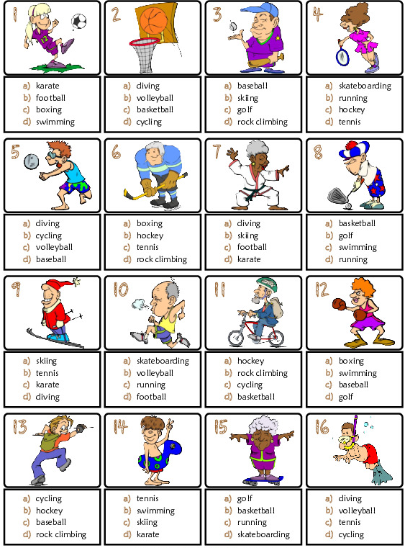
Jak ti to šlo? Vybarvi smajlíka:

- Úkol č. 4:
There are two kids – Peter and Kim. Peter is a boy. Kim is a girl.
Jsou tam 2 děti – Peter a Kim. Petr je kluk. Kim je holka. Je tam také několik sportů, které mají/nemají rádi.

 | football | tennis | cycling | swimming | skiing | running
Peter (he) |  | X |  | X | X | 
Kim (she) | X |  |  | X |  | 
Your name:

- Vytvoř pro každého z nich 2 věty – vždy jednu kladnou (má rád/a) a jednu zápornou (nemá rád/a)

Vzor:
 Peter likes football.
X Peter doesn´t like skiing.
 Kim likes tennis.
X Kim doesn´t like football.

 Peter ____________________________________________________________________

X Peter ____________________________________________________________________

 Kim ____________________________________________________________________

X Kim ____________________________________________________________________

- Do třetího řádku tabulky, kde je „Your name:“ napiš své jméno a doplň tick -  nebo cross – X, podle toho, jestli daný sport či aktivitu máš/nemáš rád/a. Potom o sobě napiš alespoň 3 věty.

Např.: I like football., I like tennis., I don´t like swimming, I don´t like skiing.

__________________________________________________________________________________

__________________________________________________________________________________

__________________________________________________________________________________

__________________________________________________________________________________

Jak ti to šlo? Vybarvi smajlíka:

T: Verbs - slovesa
- Úkol č. 5: Podle obrázku vyberte správné sloveso

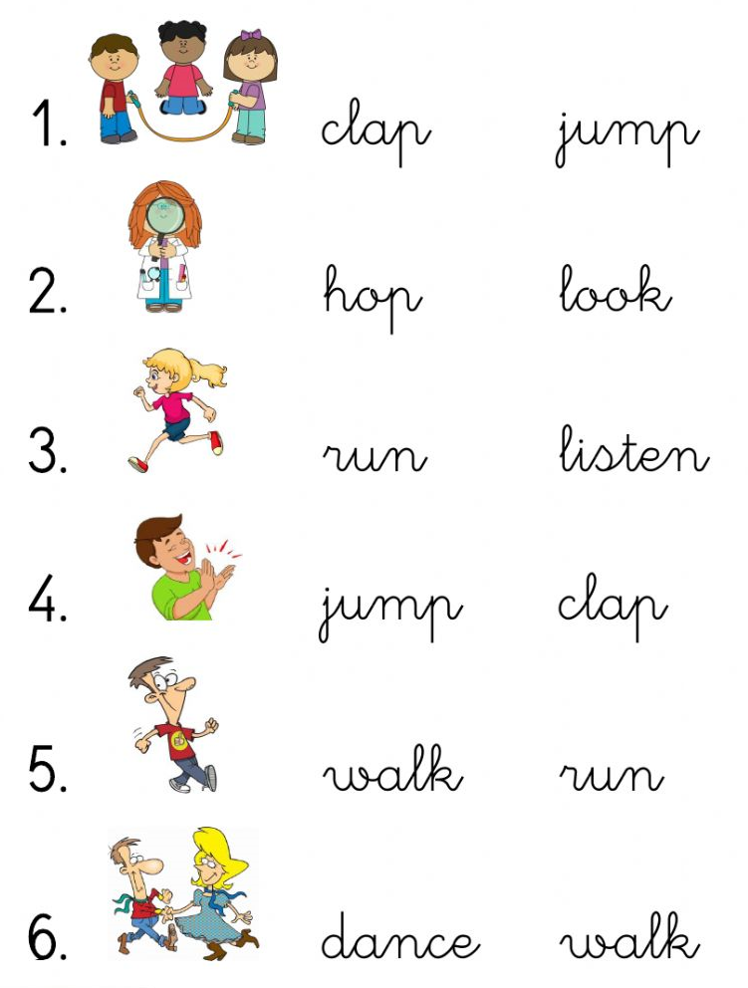

- Úkol č. 6: Napište do tabulky co nejvíce sloves (anglicky), které umíte. Tabulka nemusí být plná. Můžete použít slovník na konci učebnice či pracovního sešitu. Pište jen slovesa, jejichž význam znáte.

Jak ti to šlo? Vybarvi smajlíka:

T: Prepositions – předložky
Jen pro jistotu uvádím, předložky (místní), které již znáte:

- in – v
- on – na
- under – pod
- between – mezi
- opposite – proti
- next to – vedle
- next to ... on the left – vedle ... nalevo
- next to ... on the right – vedle ... napravo

- Úkol č. 7: Nakresli jednoduchý obrázek podle textu

There is a big house in the picture. The house is yellow. There is a big tree next to the house on the right. There are two red and two blue flowers in the grass under the tree. There is a brown dog next to the house on the left. There are two balls between the dog and the house. They are orange and white.

Pomůcka: picture – obrázek, tree – strom, flower – květina, grass – tráva

Jak ti to šlo? Vybarvi smajlíka:

